РОССИЙСКАЯ ФЕДЕРАЦИЯ

Областное государственное казенное специальное (коррекционное) образовательное учреждение для обучающихся, воспитанников с ограниченными возможностями здоровья «Специальная (коррекционная) общеобразовательная школа VIII вида № 3 Костромской области».

Сборник математических задач, направленных на социализацию учащихся специальной (коррекционной школы) VIII вида

Выполнили:

Ю.С. Тетюшина, учитель

математики,

Л.В. Разумова учитель математики

высшей категории.

Кострома 2014 г.

В данный сборник «Математических задач, направленных на социализацию учащихся специальной (коррекционной школы) VIII вида» мы поместили задачи, которые учителя могут использовать в своей работе с учащимися 5 – 9 классов. Их использование возможно во фронтальной работе с классом, а также и для самостоятельной работы учащихся.

Содержание задач помогает учителю показать место математических знаний и их значение в повседневной жизни людей.

Содержание:

Введение………………………………………………………..4-5

1. Задачи на применение математики в быту ………………….6-7
2. Задачи на применение математики в магазине……………..8-10
3. Обучающие задания на экологическую тему……………….11
4. Задачи на применение математики в сельском хозяйстве…12
5. Задачи на применение математики в технике………………13
6. Применение математики в медицине……………………….14
7. Задачи по теме «Космос»…………………………………...15-18
8. Геометрические задачи, направленные на социализацию..19-23
9. Вопросник……………………………………………………24-27

Заключение…………………………………………………...28

Список используемой литературы………………………….29

**Введение.**

Вопросы социализации детей с ОВЗ в настоящее время приобрели особую актуальность среди учителей специальных (коррекционных) школ, так как подготовка к адаптации их выпускников в современном социуме очень важна.

Учащиеся специальной (коррекционной) школы VIII вида отличаются нарушением познавательной деятельности, логического мышления. Они не умеют переносить и использовать свои знания в новой обстановке. У них затруднено общение и ориентировка в социуме.

Эти особенности учащихся данной школы заставляют учителя обращать особое внимание на вопросы социализации через свой предмет.

Математика наиболее трудный предмет для усвоения учащимися школы VIII вида,поэтому очень важно показать нужность математических знаний в жизни человека.

Данный сборник помогает в решении следующих задач обучения детей с ОВЗ:

1. Формировать умение применять математические знания при решении задач практического характера.
2. Формировать умение видеть связь математики с природой.
3. Формировать умение видеть связь математики с другими предметами и в первую очередь с трудовым обучением.
4. Расширять представления учащихся об окружающем мире через решение доступных задач.
5. Пополнять пассивный и активный словаря учащихся терминами из различных областей практической деятельности человека.
6. Уточнять пространственную ориентировку учащихся.
7. Закреплять навыки арифметических действий с различными числами.
8. Воспитывать патриотические чувства.

В данный сборник вошли задачи, которые мы составляли для своих уроков. Это задачи разной сложности, которые снабжены наглядным материалом, распределены по темам. Все задания связаны с использованием математических знаний в жизни. Это позволяет заинтересовать учащихся, побудить их стремление к усвоению математических знаний.

Эти задачи позволили нам добиться определенных положительных результатов.

* Ученики с интересом стали выполнять данные задания, т.к. увидели их практическое значение;
* Улучшились вычислительные навыки;
* Расширился словарь учащихся, что способствовало развитию их речи.

Мы считаем, что данные задачи могут быть использованы учителями коррекционных школ на уроках математики в 5 – 9 классах. В зависимости от темы урока и подготовленности учащихся, их можно использовать для устного счета или при выполнении письменных заданий.

**Задачи на применение математики в быту.**

1. Капроновый шнур длиной 30 м разрезали на 3 части, причем одна из них на 1 м больше другой и на 1 м меньше третьей. Найди длину каждой части шнура.

C:\Documents and Settings\ПК-01\Рабочий стол\шнур.jpg

**30 метров**

1. Если расходовать одно и то же количество воды каждый день, то 16 л хватит на 2 дня. На сколько дней хватит 24 л ключевой воды при таком же ежедневном расходе?
2. Перед поездкой на дачу в баке машины было 10 л бензина. На автозаправке папа залил в бак еще 30 л. Когда же он приехал на дачу, в баке осталось 27 л. Сколько литров бензина было израсходовано?
3. В бочке 50 л бензина. Когда из бочки перелили какое-то количество бензина в бак, то в баке и бочке стало по 35 л бензина. Сколько литров бензина было в баке первоначально?
4. Из 10 м  ситца сшили 5 одинаковых наволочек. Сколько таких же наволочек можно сшить из 18 метров ситца?
5. В бочке 40 ведер воды. Ежедневно из нее берут 3 ведра воды утром и 5 ведер вечером. На сколько дней хватит воды в бочке?
6. Сколько масла получится из 75 л молока, если из 50 л молока получается 2 кг масла?
7. В мягком вагоне поезда 36 спальных мест. Продано 60 билетов для проезда в 2 мягких вагонах. Сколько еще билетов можно продать в эти вагоны?

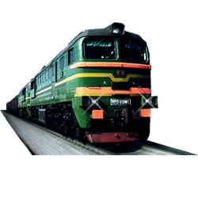

1. Отец и сын окапывали кусты смородины. Отец в час окапывал 5 кустов, а сын 3. Сколько времени они должны работать вместе, чтобы окопать 24 куста?

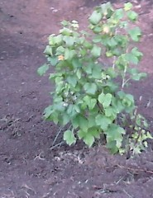

1. За 7 дней хозяйка израсходовала 14 кг картофеля. Сколько килограммов картофеля надо на 28 дней, если каждый день расходовать столько же, сколько раньше?
2. В театральной кассе было 480 билетов. Кассир продал билеты на 5 спектаклей, по 16 билетов на каждый. Сколько билетов осталось в кассе?
3. Мама поделила между четырьмя детьми поровну 12 ягод. По сколько ягод получил каждый ребенок?

FD00419_FD00419_FD00419_FD00419_

**Задачи на применение математики в магазине.**

1. Мама отправила Катю за покупками и дала ей 500 рублей. Катя купила 1 кг. шоколадных конфет, стоимостью 200 рублей и буханку черного хлеба, стоимостью 15 рублей. Сколько денег потратила Катя и сколько она получила сдачи?

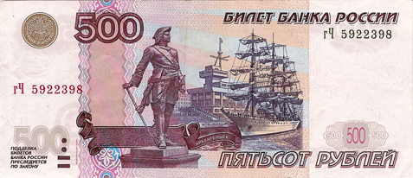

1. 16 кг муки расфасовали поровну в 8 пакетов. Сколько таких пакетов потребуется для расфасовки 80 кг муки?
2. В мебельном магазине 30 покупателей купили по 4 книжные полки и 20 покупателей по 8 полок. Сколько всего полок купили эти покупатели?
3. Ученик купил по одинаковой цене 9 тетрадей в линейку и 5 тетрадей в клетку. За тетради в линейку он заплатил на 12р.больше. Сколько стоили тетради в клетку?
4. Купили 4м ткани за 320р.Какова цена 1м ткани? Какова стоимость 7м этой ткани?
5. Мальчик купил 7 одинаковых карандашей, а девочка купила 11 таких же карандашей и заплатила на 12р. Больше. Сколько стоит один карандаш? Сколько заплатила за свою покупку девочка, и сколько заплатил мальчик? 
6. Купили банан массой 250г. Масса кожуры составляет две пятых этой массы. Вычислите массу съеденной части банана.

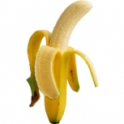

**250 г.**

1. Купили 5 м ткани в горошек и 7 м такой же ткани в полоску. Сколько стоит каждый кусок ткани, если всего заплатили 360р.?
2. За 15 кг картофеля заплатили 75 р. Сколько картофеля можно купить на 45 р.?
3. На книжной ярмарке в первый день продали 8 700 книг. Это на 1 800 книг больше, чем продали во второй день. Всего за три дня продали 24 500 книг. Сколько книг продали в третий день?
4. В магазин привезли 24 ящика красных яблок и 32 ящика жёлтых яблок. В каждом ящике 15 кг яблок. На сколько килограммов жёлтых яблок привезли больше, чем красных?

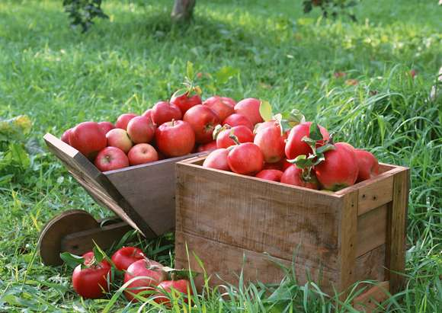 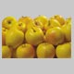

24 ящ. 32 ящ.

1. В один магазин привезли 135 кг печенья в 9 коробках, а в другой магазин привезли печенье в 7 таких же коробках. На сколько килограммов печенья меньше привезли во второй магазин, чем в первый?
2. На этикетке товара часто можно увидеть слова «нетто» и «брутто». Нетто – это масса товара без упаковки, а брутто – масса товара с упаковкой. На этикетке банки с огурцами написано: брутто 1 350 г, нетто 900 г. Когда все огурцы съели, мама вымыла банку и положила в неё 650 г томатной пасты. Как теперь должна была бы выглядеть надпись на этикетке?
3. В магазине в большие пакеты отвешивают по 750 г риса, а в маленькие – на 250 г риса меньше. Сколько риса в 10 маленьких пакетиках?
4. Купили 5 наволочек и столько же простыней. За наволочки заплатили на 200р. Меньше, чем за простыни. Какова цена наволочки, если цена простыни 85 р.?
5. Проверь, правильно ли подсчитана стоимость покупок.

|  |  |
| --- | --- |
| ООО «Копейка Кострома» Универсам  ИНН: 007715196234  ККМ: 11015  Вафли шоколадные 18.00  Сыр твердый 200 г. 78.58  Апельсины 425 г. 25.17  Итог: 121.75  Получено: 200.00  Сдача: 78.25 | ООО «Пятерочка» Универсам  ИНН: 007715196318  ККМ: 12075  Курица замороженная 1 кг. 325 г. 93.00  Майонез 23.00  Печенье овсяное 21.50  Итог: 137.50  Получено: 150.00  Сдача: 13.50 |

**Обучающие задания на экологическую тему**

1. Носороги-млекопитающие, находящиеся под большой угрозой вымирания; рог носорога весит 3 кг. Браконьеры убили 500 носорогов. Милиция их поймала, но обнаружила у них только 1000 кг рогов. Сколько кг рогов браконьеры все же успели продать?

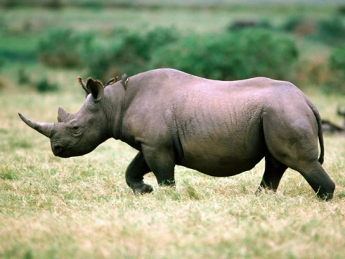

1. 20кг макулатуры сохраняют одно дерево. Сколько деревьев сохраняет 100кг макулатуры?
2. Брошенная на землю кожура от банана в нашем климате разлагается около 2 лет. Брошенный окурок сигареты разлагается на два года дольше. Пластиковый пакет разлагается на восемь лет дольше, чем окурок. Сколько лет потребуется для того чтобы разложился пакет? На сколько лет раньше разложится кожура от банана? (12 лет, на 10лет).
3. Сколько погибло бы цветущих растений, если бы каждый ученик вашего класса сорвал по 5 штук? А если не по пять, а по 10 штук? Какой вывод из этого можно сделать?
4. Завод выбрасывает отходы в реку. За одну минуту в реку поступает 100л загрязненной воды. Сколько загрязненной воды поступает в реку за час, за сутки?

За час ночной охотник - летучая мышь – может съесть 165 малярийных комаров. Сколько вредных насекомых она уничтожает за месяц?

**Задачи на применение математики в сельском хозяйстве**.

1. В теплице собрали 96 кг помидоров и разложили в ящики, по 6 кг в каждый. Все помидоры отправили для продажи в два ларька. Сколько ящиков получил первый ларек, если второй получил 10 ящиков?
2. На новую птицефабрику привезли 9 клеток с курами, по 11 птиц в каждой, и 18 клеток с гусями, по 5 птиц в каждой. Каких птиц привезли больше: кур или гусей – и на сколько?
3. С трех овец настригли в год 18 кг шерсти (с каждой поровну). Сколько шерсти можно настричь с 10 таких овец? с 12 овец?

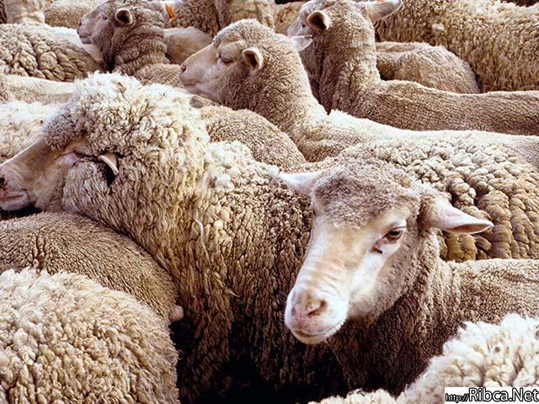

1. Отец и сын окапывали кусты смородины. Отец в час окапывал 5 кустов, а сын 3. Сколько времени они должны работать вместе, чтобы окопать 24 куста?
2. В теплице собрали 96 кг помидоров и разложили в ящики, по 6 кг в каждый. Все помидоры отправили для продажи в два ларька. Сколько ящиков получил первый ларек, если второй получил 10 ящиков?
3. Из 1 кг помидоров получили 4 г семян. Сколько штук семян получили, если в одном грамме их насчитывается 250 штук?
4. Из совхоза в город отправили молоко: машину-цистерну емкостью 500 л и еще 9 бидонов молока, по 40 л в каждом. Сколько всего литров молока отправили в город?

**Задачи на применение математики в технике.**

1. На станции технического обслуживания три механика отремонтировали за месяц 78 автомобилей. Первый механик отремонтировал 30 автомобилей, второй в 2 раза больше, чем первый. Сколько автомобилей отремонтировал третий механик?
2. Для ремонта дороги участок, имеющий форму прямоугольника, обнесли забором из деревянных щитов. Сколько таких щитов потребовалось, если длина участка 6 м, ширина 4 м, а длина одного щита равна 2 ?
3. Мастер обрабатывал деталь на старом станке за 12 минут, а на новом станке – за 8 минут. Сколько времени экономит мастер при обработке 1 такой детали? 4 деталей? 8 деталей?
4. Дневная норма выработки у рабочего была 20 деталей. На новом станке он за 2 дня изготовил 80 деталей. Во сколько раз больше деталей изготовил рабочий за день на новом станке?
5. Грузовая машина израсходовала до остановки 48 л горючего, а после остановки 32 л. Сколько всего часов была машина в пути, если за 1 час расходовалось 16 л горючего?

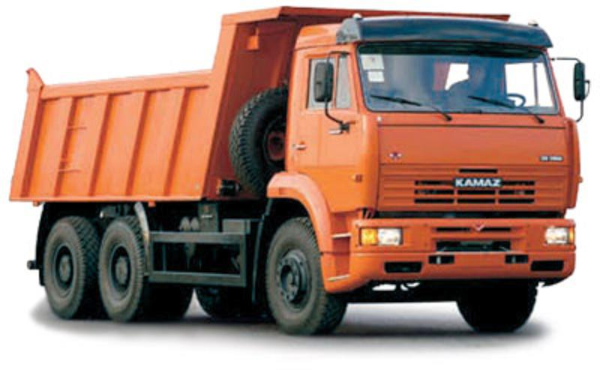

1. За 7 часов токарь изготовил 84 одинаковые детали. Сколько часов ему потребуется для изготовления 72 таких деталей при той же норме выработки?
2. На старом станке токарь изготовил за 6 часов 96 деталей, а на новом станке ту же норму сделал за 4 часа. На сколько деталей больше стал изготавливать токарь за 1 час?
3. Маляр покрасил 24 парты за 2 дня, поровну каждый день. За сколько дней он покрасит 60 парт, работая так же?
4. Одна бригада рабочих может построить 15 км шоссейной дороги за 30 дней, а другая – за 60 дней. За сколько дней могут построить эту дорогу обе бригады, работая вместе?
5. За 7 дней завод изготовил 588 станков. Сколько станков изготовит завод за 24 дня?

За день на фабрике изготовили 1240 м ситца, шерсти – в 4 раза меньше, чем ситца, вельвета на 490 м больше, чем шерсти, а полотна столько, сколько шерсти и вельвета вместе. Сколько ткани изготовили на фабрике за этот день?

**Применение математики в медицине.**

1. В больницу привезли лекарства. Их должно хватить на три месяца. Педиатрическому отделению выдали 1240 упаковок лекарств, травматологическому – 1000, а инфекционному отделению на 25 упаковок больше чем, травматологическому. Сколько было всего лекарства?

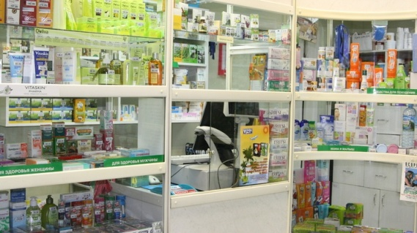

1. В аптеку привезли парацетамол стоимостью 8,5 тенге за упаковку. Подоходный налог составит 10% от продажной стоимости. Владелец аптеки хочет получить чистую прибыль 15%. Какова должна быть стоимость одной упаковки этого лекарства?

**Задачи по теме «Космос»**

1. Первый искусственный спутник Земли был запущен в Советском союзе 4 октября 1957 года. Сколько лет прошло с начала освоения космоса человеком?

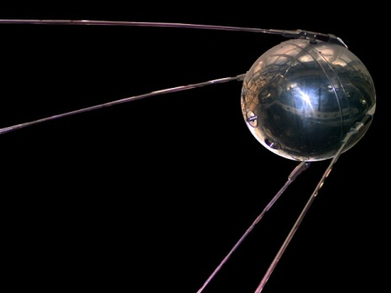

1. Второй искусственный спутник Земли, запущенный 3 ноября 1957 года. В космосе он был 162 суток. Когда он сошел с космической орбиты?

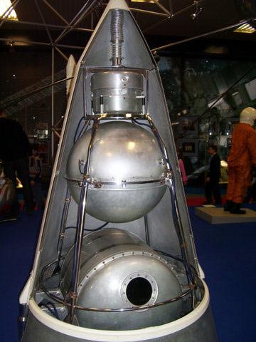

1. Первой в космос полетела собака Лайка 3 ноября 1957 года. Сколько лет прошло со времени полета Лайки?
2. Собаки Белка и Стрелка полетели в космос 19 августа 1960 года. Они пробыли в космосе 1 сутки. Сколько часов Белка и Стрелка были в космосе? Какого числа они приземлились? Сколько лет прошло со времени полета Белки и Стрелки?

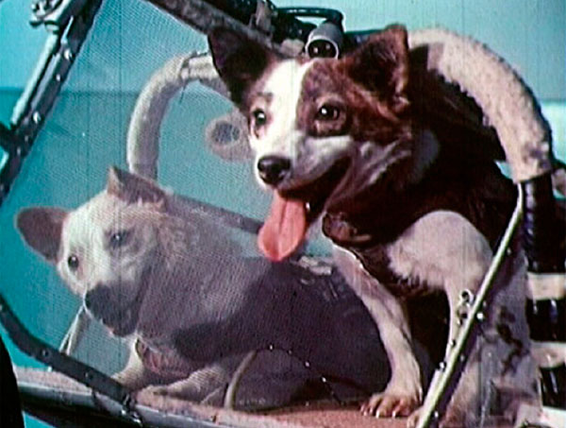

1. 12 апреля 2011 года исполнилось 50 лет полета в космос первого космонавта Земли Юрия Алексеевича Гагарина. В каком году человек впервые полетел в космос?

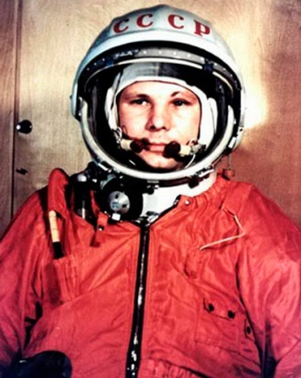

1. Первый космонавт Земли Юрий Алексеевич Гагарин был в полете 108 минут, облетев Землю один раз, а второй космонавт Герман Степанович Титов пробыл в космосе 25 ч 18 мин. И облетел Землю 17 раз. Во сколько раз больше вокруг Земли облетел Герман Титов, чем Юрий Гагарин? На сколько часов и минут дольше был в космосе Герман Титов, чем Юрий Гагарин?
2. Второй космонавт Герман Степанович Титов полетел в космос 6 августа 1961 года. Сколько лет и месяцев прошло с тех пор?

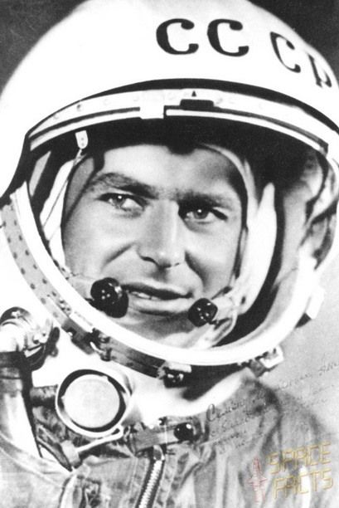

1. Первый космонавт Земли Юрий Алексеевич Гагарин полетел в космос 12 апреля 1961 года, а второй космонавт Герман Степанович Титов полетел в космос 6 августа 1961 года. Через сколько месяцев и суток после полета Юрия Гагарина полетел в космос Герман Титов?
2. Первая женщина Валентна Владимировна Терешкова полетела в космос 16 июня 1963 года и пробыла в полете 71 час. Сколько суток и часов Валентина Терешкова была в космосе? Сколько лет и месяцев прошло с тех пор?

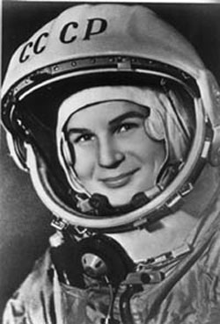

1. Первый космонавт Земли Юрий Алексеевич Гагарин был в полете 108 минут, а первая женщина - космонавт Валентна Владимировна Терешкова – 71 час. На сколько часов и минут дольше была в космосе Валентина Терешкова, чем Юрий Гагарин?
2. Вторая женщина – космонавт Светлана Евгеньевна Савицкая родилась 8 августа 1948 года, а первый раз полетела в космос 19 августа 1982 года. Во сколько лет Светлана Савицкая первый раз полетела в космос?

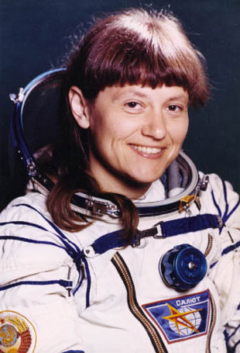

1. Вторая женщина – космонавт Светлана Савицкая полетела первый раз в космос 19 августа 1982 года, а приземлилась 27 августа 1982 года. Сколько дней она была в космосе?
2. Вторая женщина – космонавт Светлана Савицкая полетела второй раз в космос 17июля 1984 года к стации «Салют – 7». В полете она была 12 суток. Какого числа Светлана Савицкая приземлилась?
3. Космонавты Юрий Романенко Георгий Гречко в открытом космосе работали 1 ч 28 мин., Светлана Савицкая и Валерий Джанибеков работали в космосе 3 ч 35 мин. На сколько дольше работали в открытом космосе Светлана Савицкая и Валерий Джанибеков, чем Юрий Романенко Георгий Гречко?
4. Космонавт – 5 Валерий Быковский за три полета в космос пробыл там 22 суток, а Светлана Савицкая за два полета в космос пробыла в нем 20 суток. Кто из их был в космосе дольше и на сколько суток?
5. Американские астронавты первыми облетели Луну 20 июля 1969 года. Сколько лет и суток прошло с тех пор?
6. Масса первого спутника Земли 83 кг 600г. Второй спутник тяжелее первого на 424 кг 700 г, а третий спутник тяжелее второго на 818 кг 700 г. Какова масса третьего спутника Земли?
7. В 1959 году был запущен в район Луны космический аппарат «Луна – 1». Он стал первым искусственным спутником Солнца. Сколько лет прошло с тех пор?
8. Первый космонавт Земли Юрий Гагарин на корабле «Восток – 1» начал полет в 9 ч 7 мин по московскому времени, сделал один оборот вокруг Земли за 1 ч 48 мин и приземлился. Во сколько часов Юрий Гагарин приземлился?

**Геометрические задачи, направленные на социализацию**

1. До школы ребята могут дойти двумя разными дорогами и по тропинке через лес. По чертежу определи какой путь короче, измерь и вычисли длину каждой дороги.

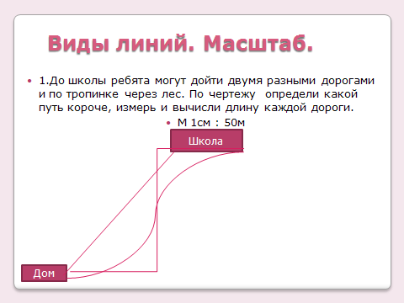

1. Рассмотри план комнаты (М 1 : 100) и определи настоящие размеры комнаты, вычисли ее периметр.

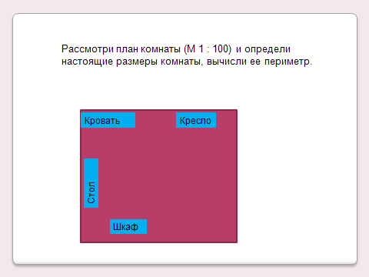

1. Многоугольники в природе:

а) Какие многоугольники используют пчёлы при строительстве сот?

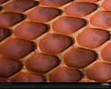 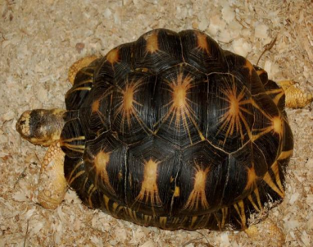

b) Из каких многоугольников состоит панцирь черепах и шкура змеи?

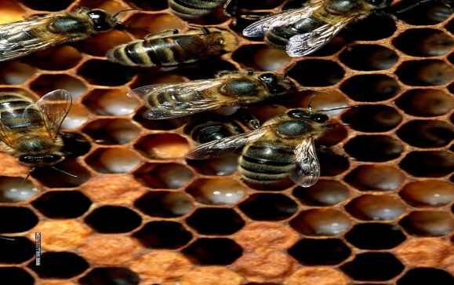

1. Многоугольники в строительстве.

а) Какими многоугольниками можно выложить паркет?

http://imo.msun.ru/vm/DVGMA/www/SVM/Oixt/Forpic/Ris_3.jpg

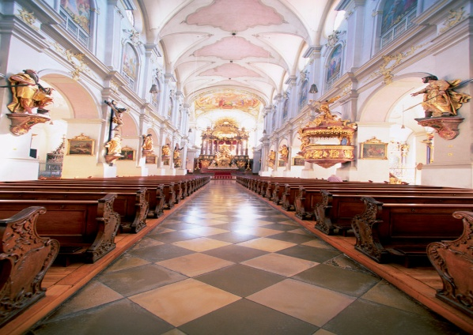

1. Периметр многоугольника.

Маша приготовила в подарок маме 6 салфеток квадратной формы и решила украсить их тесьмой. Сколько метров тесьмы ей надо купить, если сторона салфетки имеет длину 20см? Сколько денег она заплатит за тесьму, если 1м её стоит 10 рублей?

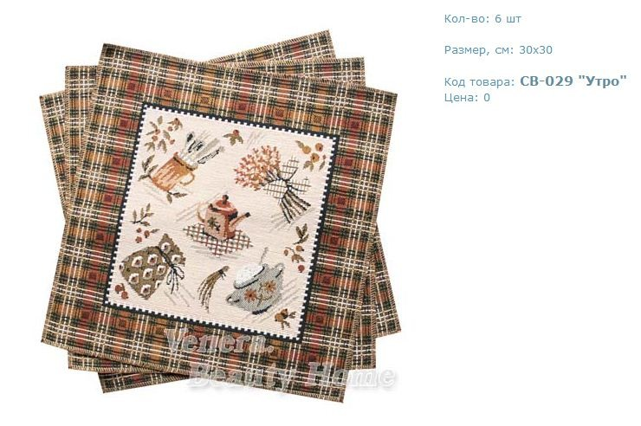

Садовый участок имеет длину 40м, а ширину 20м. Сколько метров деревянного бруса нужно купить, если для установки забора потребуется проложить брус в два ряда вокруг всего участка?

1. Площадь прямоугольника и квадрата.

На участке длиной 50м, шириной 40м разместили картофель, овощи, цветы. Цветы занимают десятую часть площади, овощи – четвертую часть площади. Какую площадь занимает картофель?

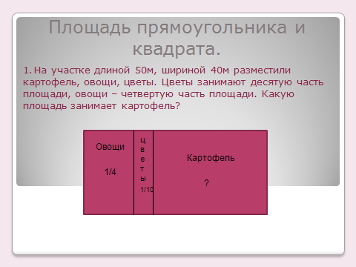

1. Нужно покрасить пол в квадратной комнате с длиной стороны 4м. Сколько краски нужно купить, если на 1 кв. м площади требуется 230г краски?
2. Девочки сшили лоскутное одеяло длиной 2м и шириной 1,5м из квадратов площадью 20 кв. см. Сколько квадратов им потребовалось?

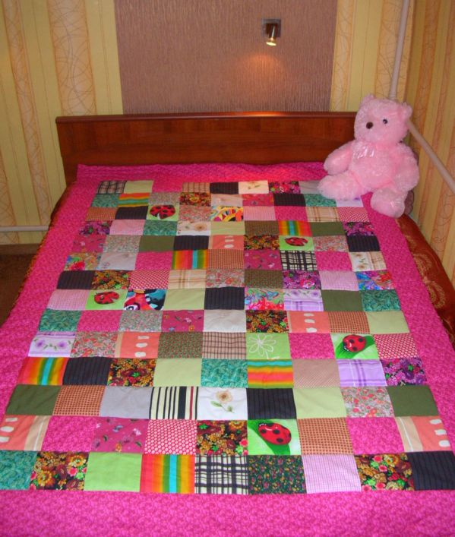

1. Цветочная клумба имеет форму правильного шестиугольника со стороной 1м. Вокруг неё выложили бордюрный камень. Сколько потребовалось бордюрных камней, если длина одного камня 50см?

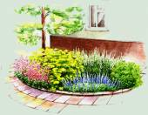

10.Косынка имеет форму равностороннего треугольника со стороной 50см. Сколько кружева пойдет на её отделку? Сколько метров кружева пойдет на отделку 8 таких косынок?

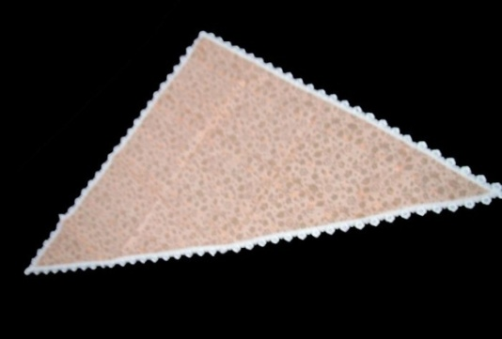

11.Овощехранилище длиной 18,5м, шириной 14м и высотой 3м на 2/3 своего объёма заполнено картофелем. Сколько тонн картофеля в овощехранилище, если масса 1 куб.м картофеля 0,65т?

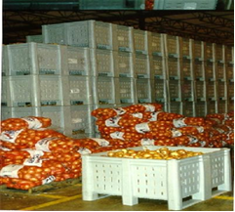

12.Для постройки бани вырыли 4 траншеи длиной - 4м, шириной – 0,4м и глубиной – 2м. Сколько потребуется бетона для заливки этого фундамента, если масса 1 куб. м бетона 500кг?

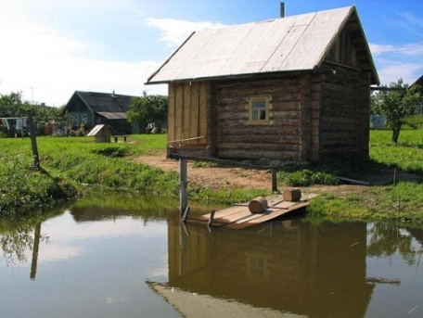

13.Аквариум имеет форму куба со стороной 3дм. Сколько ведер воды потребуется для его заполнения, если 1 ведро вмещает 12 куб. дм воды?

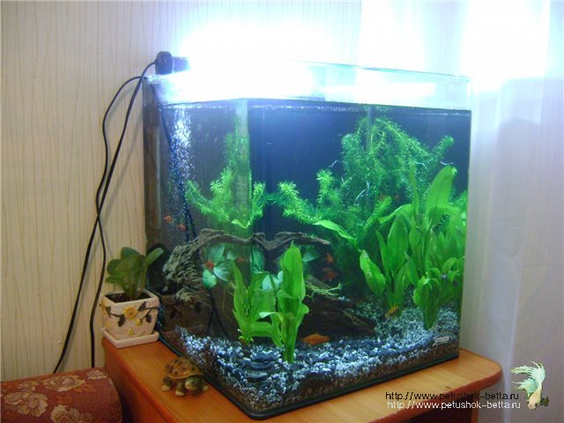

14.В сарай, имеющий длину 18м, ширину 10м и высоту 4м, сложено сено. Скольким коровам хватит этого сена на один день, если одной корове дают 8кг, а масса 1куб. м сена 100кг?

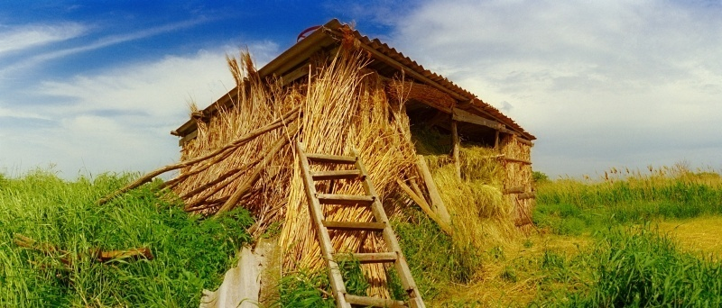

**Вопросник**

1.     Какие часы два раза в сутки показывают верное время?

(которые стоят)

2.     Что случится с красным платком, если его опустить на дно моря на 5 минут?

(намокнет)

3.     Как далеко в лес может забежать заяц?

(до середины, дальше уже из леса)

4.     Можно ли в решете принести воду?

(можно, когда она замерзнет)

5.     Летело 3 страуса, одного сбили. Сколько осталось лететь?

(Страусы не летают)

6.     Когда мы смотрим на цифру 2, а говорим 10?

(когда смотрим на часы, минутная стрелка)

7.     В каком числе столько же цифр, сколько букв в его названии?

(100 - сто)

8.     Какие три числа, если их сложить или перемножить дают один и тот же результат?

(1, 2, 3)

9.     Назовите пять дней не называя чисел и дней недели.

(позавчера, вчера, сегодня, завтра, послезавтра)

10. Месяца имеют 30-31 день, а какой месяц имеет 28 дней?

(каждый)

11.  Как нужно трижды записать цифру 3, чтобы в итоге получилось 4?

(3:3+3)

12.  Напишите 100 пятью единицами, а затем пятью пятерками.

(111-11), (5+5+5+5)•5, (5•5•5-5•5)

13. Сумма каких двух натуральных чисел равна их произведению?

(2+2=2·2)

14.  Человек зашел в комнату и увидел там 6 собак и 2 кошки с котятами. Сколько ног в комнате?

(две)

15.   В комнате 4 угла, в каждом углу по кошке. Напротив каждой кошки по 3 кошки. Сколько кошек в комнате?

(четыре)

16. Человек шел в Ленинград, ему навстречу отряд ребят. У каждого по лукошку, а в лукошке по кошке, у кошки по пять котят. Сколько человек шло в Ленинград?

(один)

17. Представь, что ты машинист и ведешь поезд. В нем 16 вагонов: 2 вагона с дровами, 3 – с нефтью, остальные с углем. Сколько лет машинисту?

(столько сколько тебе)

18. Трое играли в шашки. Всего сыграли три партии. Сколько партий сыграл каждый?

(две)

19.  Летела стая гусей. Один гусь впереди и два позади. Один позади и два впереди. Один между двумя и три в ряд. Сколько их было?

(трое)

20.  Две дочери, две матери, да бабушка с внучкой. Сколько всех?

(трое)

21.  Как можно одним мешком пшеницы, смолов её, наполнить два таких же мешка?

(надо один из пустых мешков вложить в другой такой же,

а затем в него насыпать пшеницу)

22. Что это может быть: две головы, две руки, шесть ног, а идут или бегут только четыре?

(всадник на лошади)

23.  Один человек купил трех коз и заплатил 3 рубля. Спрашивается: «По чему пошла каждая коза?»

(по земле)

24. Двое пошли – три гвоздя нашли. Следом четверо пойдут – много ли гвоздей найдут?

(скорее всего ни одного)

25.  Два землекопа выкапывают 2 м канавы за 2 часа. Сколько землекопов за 5 часов выкопают 5 м канавы?

(два землекопа)

26.  Одно яйцо варят 4 минуты, сколько минут нужно варить 5 яиц?

(4 минуты)

27.  В семье 5 сыновей и у каждого есть сестра. Сколько детей в этой семье?

(шесть)

28. Два отца и два сына поймали трех зайцев, а досталось всем по одному зайцу. Спрашивается: «Как это могло случиться?»

(дед, сын, внук)

29. Написать цифрами число, состоящее из 11 тысяч, 11 сотен и 11 единиц.

(11000 + 1100 + 11 = 12 111)

30. Чтобы найти пиратский клад надо пройти от старого дуба 12 шагов на север и 5 шагов на юг, затем 4 на север и 11 на юг. Где зарыт клад?

(у старого дуба)

31. Две ноги на трех ногах, а четвертая в зубах.

Вдруг четыре прибежали и с одною побежали.

Подскочили две ноги, закричали на весь дом

Да тремя по четырем, но четыре завизжали

И с одною убежали.

(Человек, собака, стул и куриная ножка)

32. 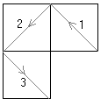Как не отрывая карандаша от бумаги фигуру разделить на 6 равных треугольников?

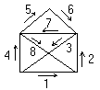

33. Не отрывая карандаша от бумаги и не проходя ни один из отрезков дважды изобразите фигуру как на рисунке.

34. 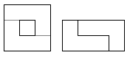Разрежьте эту фигуру на две равные части так, чтобы из них можно было составить прямоугольник.

**Заключение.**

В течение 2 лет мы использовали в своей работе данный сборник и пришли к выводу, что он помогает нам решать вопросы социализации учащихся с ОВЗ. Наши выпускники уверенней чувствуют себя среди сверстников, ориентируются в различных жизненных ситуациях: в магазинах, при работе на даче, выполнении различных технических заданий. Они стали видеть, где им помогают в жизни знания по математике.

Наши ученики стали проявлять больший интерес к урокам математики. Они лучше устно выполняют действия с числами, полученными при измерении, т.к. поняли необходимость этого в повседневной жизни. В речи учеников появились термины, связанные с различными ситуациями в повседневной практической деятельности человека.

Все сказанное выше указывает на то, что использование задач данного сборника способствовало подготовке учеников к жизни в современном социуме. Мы будем продолжать пополнять данный сборник и использовать его в своей работе.

Считаем, что нашими находками могут воспользоваться и учителя математики других коррекционных школ.

**Список используемой литературы**

1. <http://www.allfons.ru/space/>
2. <http://deswal.ru/cars_truck_001.php>
3. <http://fs.nashaucheba.ru/docs/270/index-1618030.html>
4. <http://dacha-vprok.ru/formirovanie-kusta-smorodiny-i-kryzhovnika>
5. <http://www.o-prirode.com/photo/40>
6. <http://yandex.ru/yandsearch?text=%D0%BA%D0%B0%D1%80%D1%82%D0%B8%D0%BD%D0%BA%D0%B8+%D0%BA%D0%BB%D1%83%D0%BC%D0%B1&lr=213>